四川中衡检测技术有限公司
报告书信息网上公示内容填报表ZLJL/43-01
报告书名称 | 四川三联新材料有限公司香珠项目现状评价
用人单位名称 | 四川三联新材料有限公司 |  | 联系人 | 安老师
用人单位地址 | 成都市龙泉驿区
技术服务项目组成员 | 林瑞英、毕戎
现场调查人员 | 林瑞英、毕戎 | 现场调查时间及照片 | 2021.7.14 | 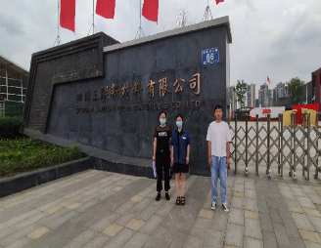
现场采样人员 | 彭勇、增强 | 现场采样时间及照片 | 2021.7.13 | 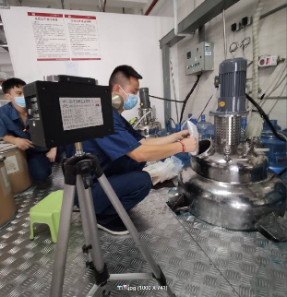
现场检测人员 | 何小凤、张琳 | 现场检测时间及照片 | 2021.7.17
用人单位陪同人员 | 安老师

